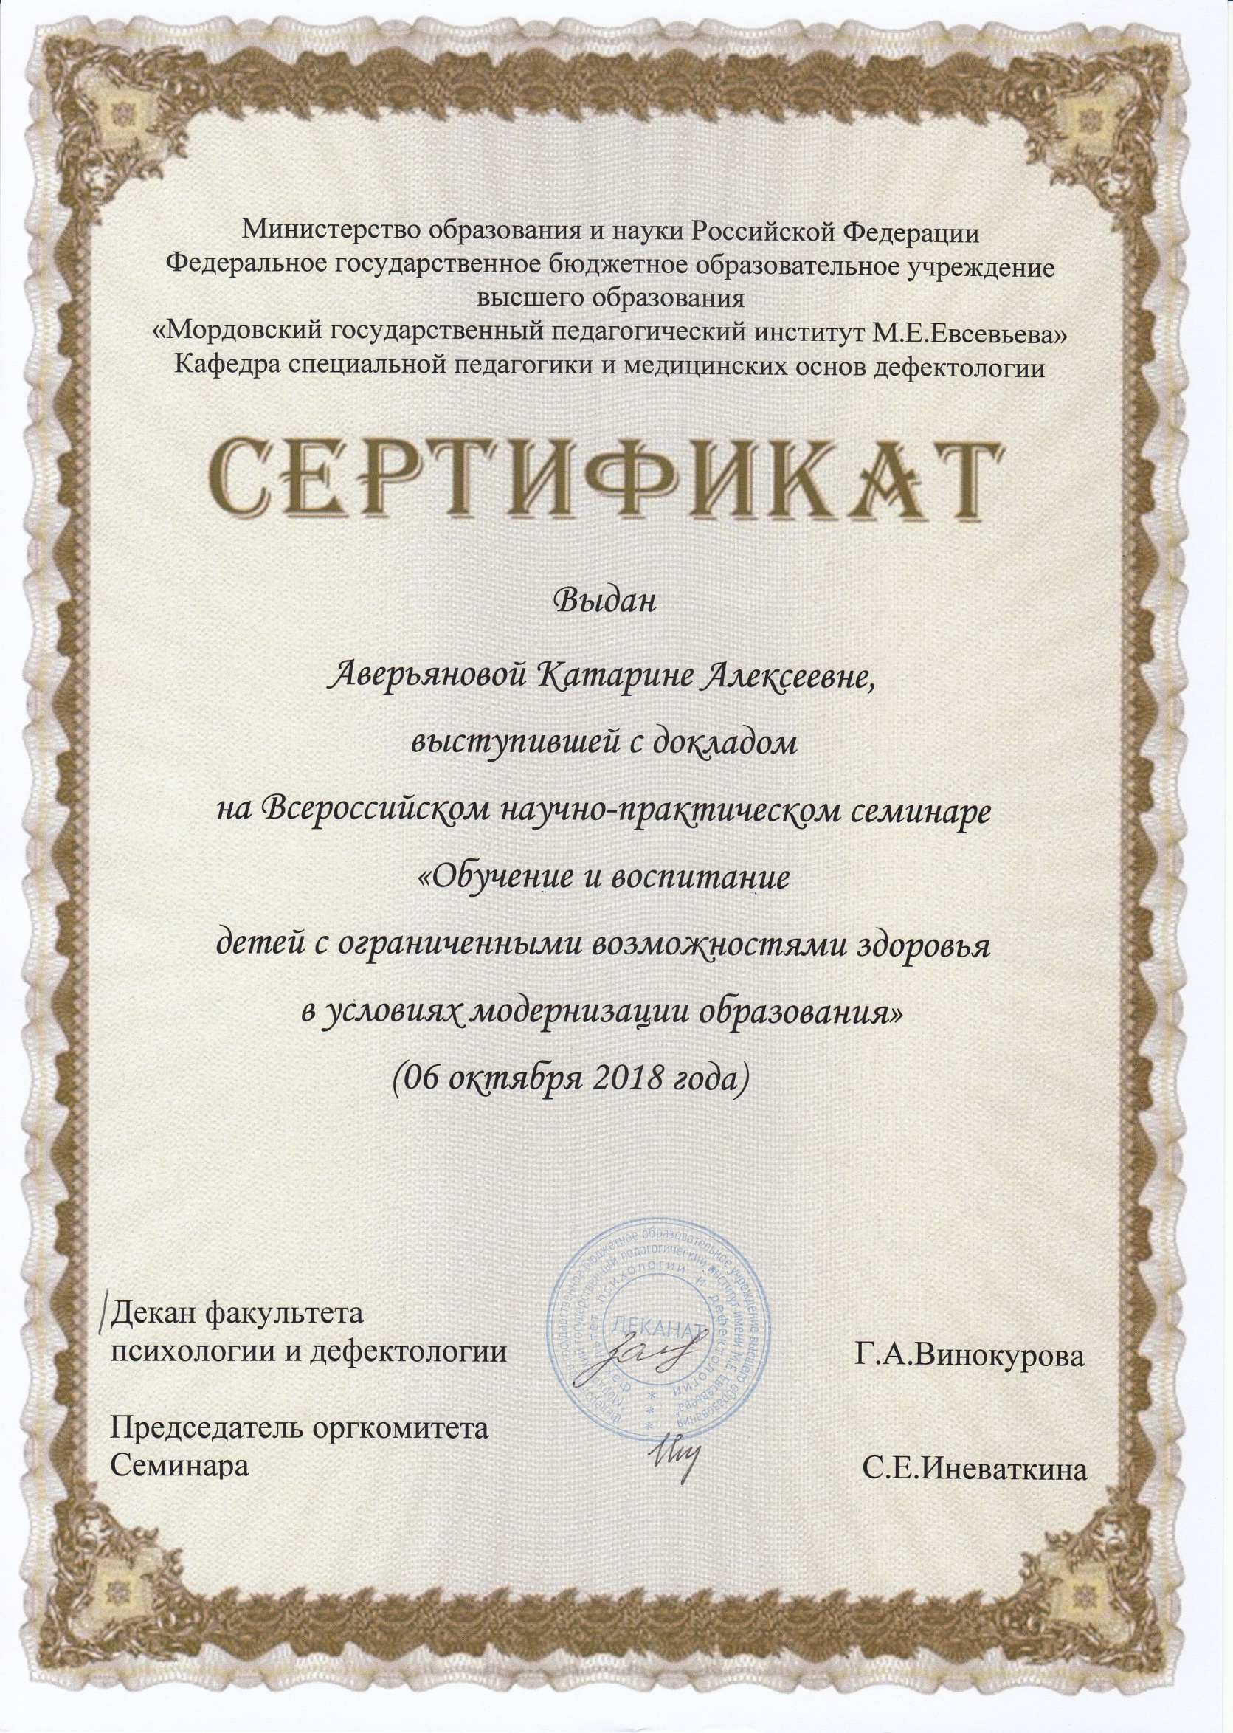Муниципальное дошкольное образовательное учреждение
«Детский сад № 91 компенсирующего вида» г.о. Саранск

"Использование дыхательных упражнений в системе занятий по коррекции нарушений речи у детей с умственной отсталостью и аутизмом, посещающих логопедический пункт".

(выступление на Всероссийском научно-практическом семинаре "Обучение и воспитание детей с ограниченными возможностями здоровья в условиях модернизации образования")

Подготовила:
учитель-логопед:
Аверьянова К.А.

Саранск 2018 г.

Источником образования звуков речи является воздушная струя, выходящая из легких через гортань, глотку, полость рта или носа наружу. Правильное речевое дыхание обеспечивает нормальное звукообразование, создает условия для поддержания нормальной громкости речи, четкого соблюдения пауз, сохранения плавности речи и интонационной выразительности.
Нарушения речевого дыхания могут быть следствием общей ослабленности, аденоидных разращений, различных сердечно – сосудистых заболеваний…
Такие несовершенства речевого дыхания, как неумение рационально использовать выдох, речь на вдохе, неполное возобновление запаса воздуха и др…, отрицательно влияющие на развитие детской речи, могут быть обусловлены неправильным воспитанием, недостаточным вниманием взрослых к речи детей. Дети, имеющие ослабленный вдох и выдох, каправило, говорят тихо и затрудняются в произнесении длинных фраз. При нерациональном расходовании воздуха нарушается плавность речи, так
как дети на середине фразы вынуждены добирать воздух. Часто такие дети недоговаривают слова и нередко в конце фразы произносят их шепотом.Иногда, чтобы закончить длинную фразу, они вынуждены говорить на вдохе,отчего речь становится нечеткой, судорожной, с захлебыванием.Укороченный выдох вынуждает говорить фразы в ускоренном темпе, безсоблюдения логических пауз.
Развивая правильную речь, обязательно нужно научить детейправильному дыханию – энергетической основе нашей речи.Особое значение дыхание имеет для детей с речевыми нарушениями.Работу над коротким вдохом и длительным речевым выдохом следуетначинать с упражнений, направленных на координацию ротового и
носового дыхания.
В процессе занятий дети должны получить знания о том, что:
надо дышать носом;
нельзя поднимать плечи при вдохе;
в дыхании должен участвовать живот.
вдох и выдох носом.
Например, упражнение «Носиком дышу»
Предлагается посмотреть носы (клювы) у разных животных и птиц на картинках, а потом предложить вдохнуть и выдохнуть через нос. Действия ребенка можно сопровождать рифмовкой:
Носиком дышу свободно,
Тише, громче – как угодно.
Дышат птицы и цветы
Дышим он, и я, и ты.
вдох носом – выдох ртом (если выдох совершается через рот и нос одновременно, нужно зажать нос пальцами);
вдох ртом – выдох носом;
вдох и выдох ртом;
упражнение «Хомячок» - пошмыгать носом, рот закрыт;
упражнение «Собачке жарко» - частые вдохи – выдохи ртом.
При выполнении этих упражнений необходимо контролировать ладонью движения стенки живота. Предлагается упражнение «Бегемотик».
Ребенок, находящийся в положении сидя, кладет ладонь на область диафрагмы. Взрослый предлагает инструкцию: «Сядь. Положи ладонь себе на живот и почувствуй, как он поднимается, когда ты вдыхаешь. И опускается, когда ты выдыхаешь». Действия ребенка можно сопровождать рифмовкой.
Сели бегемотики.
Потрогали животики:
То животик поднимается,
То животик опускается.
Очень важным для развития диафрагмального дыхания является упражнение «Шарик».
Предлагается инструкция: «Представь, что живот – это воздушный шарик. Давай заполним его воздухом через нос, живот выпячивается. Выпускаем воздух медленно и долго через нос, живот втягивается».
При выполнении этого упражнения левая рука лежит на животе, правая –на груди. Живот надувается, а грудная клетка и плечи не поднимаются.
Диафрагмальное дыхание, то есть дыхание животом, - самое правильное и самое полезное. Попробуйте подышать с ребенком дома, лежа на спине – для лучшего
расслабления. На живот можно положить игрушку лодочку из бумаги и
наблюдать, как она качается по «волнам». Упражняясь 5-10 минут с перерывами по 1 минуте каждый день, вы заметите, что ребенок быстрее засыпает, становится спокойнее. Такое дыхание учит человека расслабляться, быстро восстанавливать свои силы.
Оно полезно не только детям с нарушениями речи, но и взрослым людям, испытывающим физические нагрузки, стресс, напряжение, часто болеют простудными заболеваниями. Затем необходимо сформировать сильный плавный ротовой выдох.
При этом надо научить ребенка контролировать время выдоха, расходовать воздух экономно. Дополнительно у ребенка развивается способность направлять воздушную струю в нужном направлении.
Вот параметры плавного ротового выдоха:
выдоху предшествует сильный вдох через нос – «набираем полную грудь воздуха»;
выдох происходит плавно, а не толчками;
во время выдоха губы складываются трубочкой, не следует сжимать
губы, надувать щеки;
во время выдоха воздух выходит через рот, нельзя допускать выхода
воздуха через нос, (если ребенок выдыхает через нос, можно зажать
ребенку ноздри, чтобы он ощутил, как должен выходить воздух);
выдыхать следует, пока не закончится воздух;
во время пения или разговора нельзя добирать воздух при помощичастых коротких вдохов.
Воспитанию активного выдоха способствуют следующие упражнения:
надувание резиновых игрушек и шариков;
игра на губных инструментах;
пускание мыльных пузырей;
упражнение «Лодочка» - дуть на лодочку из пенопласта;
упражнение «Футбол» - дуть через соломинку на горошину, приводя ее
в движение;
упражнение «Буря в стакане» - через соломинку дуть в стакан с водой.
При выполнении этих упражнений необходимо следить, чтобы выдох был полным, то есть не прерывался для небольшого вдоха. Формировать длительную и плавную воздушную струю на выдохе помогает тактильный контроль: наматывание нитки на клубок, поднесение тыльной стороны ладони ко рту, движение руками по графическим схемам: спирали, горке…
Для развития углубленного вдоха детям предлагается:
«Понюхать цветок»;
узнать по запаху фрукт или овощ с закрытыми глазами.
Во время этих упражнений необходимо следить, чтобы голова была приподнята, шея выпрямлена, плечи не поднимались
Следующие упражнения не только развивают направленную воздушную
струю, но и укрепляют мышцы языка, что очень важно при постановке
звуков:
упражнение «Фокус» - сдувать ватку с носа. Язык в форме чашечки, дуть вверх, сдувая ватку с носа.
упражнение «Загнать мяч в ворота»:
- плавный выдох через губы трубочкой;
- плавный выдох, держа губы в улыбке;
- плавный выдох, удерживая язык лопаточкой;
- выдох толчками, удерживая язык лопаточкой.
При проведении игр, направленных на развитие у ребенка дыхания, необходимо иметь ввиду, что дыхательные упражнения, быстро утомляют ребенка, даже могут вызвать головокружение. Рекомендуется такие игры ограничивать во времени и чередовать с другими упражнениями.
Литература.
1.Агаджанян Н.А., Власова И.Г., Ермакова Н.В., Торшин В.И.. Основы
физиологии человека.– М.: Издательство РУДН, 2001
2.Белякова Л.И., Гончарова Н.Н., Шишкова Т.Г.. Методика развития речевого
дыхания у дошкольников с нарушениями речи. – М.: Книголюб, 2004
3.Лалаева Р.И. .Логопедическая работа в коррекционных классах. – М., 1998..
4.Пирогов И.. Оздоровительное дыхание. – М, 2000
5.Понятийно– терминологический словарь логопеда / Под ред.
В.И.Селиверстова.– М.: ВЛАДОС, 1997
6.Селиверстов В.И.. Речевые игры с детьми.– М., 1994
7.Фомичева М.Ф. Воспитание у детей правильного произношения.– М, 1998
8.Хватцев М.Е.. Логопедия (работа с дошкольниками). – М. – СПб, 1996

